# **Comment fonctionne un réseau de neurones ?**

On peut considérer en première approximation qu’il existe deux grandes familles d’IA :

* **l’IA symbolique** : des algorithmes appliquent des règles, reproduisant ainsi un raisonnement (si…alors)
* **L’IA statistique**(encore appelée apprentissage automatique, apprentissage machine) : des algorithmes apprennent à partir de données qui leur sont fournies, puis effectuent des prédictions. Leur principe repose sur des statistiques et probabilités.

Le réseau de neurone est la principale architecture à ce jour de la famille des IA statistiques. Leur entrainement consiste à optimiser les valeurs des coefficients de transferts.

Le deep learning est la technique d’apprentissage utilisant des réseaux possédant plusieurs couches internes (réseau de neurones profonds).

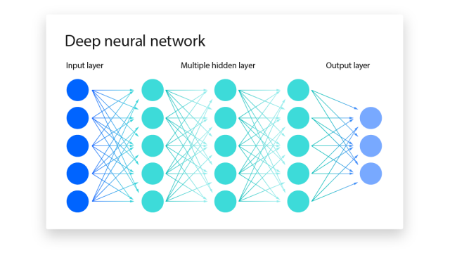

<https://www.ibm.com/fr-fr/topics/neural-networks>

Les IA génératives (comme chatGPT) utilisent des grands modèles de langages(LLM) entrainés par apprentissage profond.

**Principe :**

Prenons un cas simple :

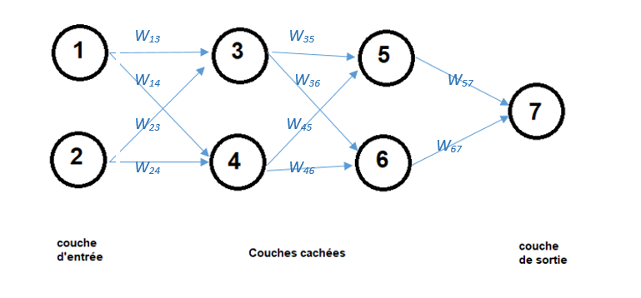

Imaginons, même si ce n’est qu’un cas académique, que ce réseau ait comme objet de construire un diagramme de phase en chimie. Le neurone 1 représenterait la valeur de la Pression P, le neurone 2 la valeur de la température, donc les deux grandeurs d’entrée.

Le neurone 7 indiquerait l’état de la phase (par exemple la probabilité d’être dans l’état solide, donc y=1 si solide, y = 0 si liquide).

Par exemple :

Imaginons qu’on ait 100 mesures connues, c’est-à-dire 100 couples (P,T) dont on connait la phase(y).

Pour entrainer le réseau on utilise par exemple 80 couples connus parmi les 100. L’objectif est de parvenir à ajuster les Wij de sorte que le réseau puisse fournir la valeur y attendue.

Une fois entrainé, on utilise les 20 couples restants dont on connait la sortie y (mais qui n’ont pas été utilisés pour l’apprentissage) afin de tester le réseau.

Si les résultats sont corrects pour une très grande partie de ces couples test alors le réseau est validé et peut servir pour prédire la phase (y) d’un couple (P,T) inconnu.

L’algorithme d’apprentissage :

1. Choisir de manière aléatoire des Wij (en général des petits nombres)
2. Pour un couple donné (P,T) faire le calcul des valeurs des neurones aj

* Calculer $\sum_{i}{Wij a_{i}\text{+}biais}$
* appliquer une fonction d’activation

1. comparer la valeur calculée a7 avec la valeur réelle y
2. modifier légèrement les Wij par rétropagation en partant du neurone 7

* (a7)=y-a7
* Pour chaque neurone, par rétropropagation : $∆\left(ai\right)←a_{i}(1\text{-}a_{i})\sum_{j}{w_{ij}∆(j)}$

$$w_{ij}←w_{ij}\text{+}∝×a_{i}×∆(j)$$

1. Recommencer au niveau 2 pour chaque couple d’essai
2. Reproduire n fois pour l’ensemble des couples d’essais, jusqu’à ce que le critère d’arrêt soit atteint (erreurs faibles)

Exemple de calculs

On utilisera la fonction « relu »  comme fonction d’activation pour les neurones des deux couches internes : le neurone vaut la valeur calculée si elle est positive, et 0 sinon

On utilisera la fonction sigmoïde pour activer le neurone de sortie :

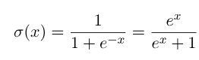

Cette fonction retournera des valeurs proches de 0 ou 1 en général et permettra une classification binaire, comme attendu ici.

On choisit =0,04 (si  est trop faible les changements sont trop lents, si  est trop élevé il y a un risque de non stabilité du processus d’apprentissage)

1. **Choix initial des Wij**

W13=0,5

W14=-1

W23 = 0,1

W24 = 0,2

W35= 0,5

W36=1

W45=-3

W46=1.5

W57=2

W67=-1,2

Biais = 0

1. **Calcul des valeurs des ai**

Supposons : (P,T) =(2 bar, 12 °C) et y = 1 (phase solide)

a3 = relu(w13 x a1 + w23 x a2 + biais) = relu(0,5 x 2 +0,1 x 12 + 0) =relu(2,2) = 2,2

a4 = relu(w14 x a1 + w24 x a2 + biais) = relu(-1 x 2 +0,2 x 12) = relu(0,4) = 0,4

a5 = relu(w35 x a3 + w45 x a4 + biais) = relu(0,5 x 2,2 -3 x 0,4) = relu(-0.1) = 0

a6 = relu(w36 x a3 + w46 x a4 + biais) = relu(1 x2,2 + 1,5 x 0,4) = 2,8

a7 =  (w57 x a5 + w67 x a6 + biais) =  (2 x0 -1,2x 2,8) =  ( -3,36)

⬧ étant la fonction sigmoïde, donc a7 = 1/(1+exp(-3,36)) = 0,97

**3 – rétropropagation, ajustement des coefficients Wij**

calcul des  

(a7 ) = y-a7 = 1-0,98 = 0,03

(a6) = a6 x (1-a6) x (w67 x (a7 )) = 2,8 x (1-2,8) x (-1,2x0,03)=0,18

(a5) = 0

(a4) = 0,4x(1-0,4)x(-3x0+1,5x0,18)=0,06

(a3) = 2,2x(1-2,2)x(0,5x0+1x0,18)=-0,47

Mise à jour des Wij

W13 = 0,5+0,04 x 2 x (-0,47) = 0,46

W14 = -1+0,04 x 2 x 0,06 = -0,99

W23 = 0,1+0,04 x 12 x (-0,47) = -0.12

W24 = 0,2+0,04x12x0,06=0,23

W35 = 0,5+0,04 x 2,2 x (0) = 0,5

W36 = 1+0,04 x 2,2 x 0,18 = 1,01

W45 = -3+0,04x0,4x0=-3

W46 = 1,5+0,04x0,4x0,18=1,5

|  |  |  |  |  |  |  |  |  |
| --- | --- | --- | --- | --- | --- | --- | --- | --- |
|  | W13 | W14 | W23 | W24 | W35 | W36 | W45 | W46 |
| Ancien | 0,5 | -1 | 0,1 | 0,2 | 0,5 | 1 | -3 | 1,5 |
| nouveau | 0,46 | -0,99 | -0,12 | 0,23 | 0,5 | 1,01 | -3 | 1,5 |